

Штаб
МО ВВПОД «ЮНАРМИЯ»
Кайбицкий муниципальный район
Республики Татарстан
422330 Кайбицкий район
село Большие Кайбицы
ул. Ш. Галиева д.12
тел.8(84370)21187
эл. почта:junajaarmija@rambler.ru

Еженедельный отчет МО ВВПОД «Юнармия»
Кайбицкого муниципального района за период с 25-01.10. 23.

1.Количество участников движения: 281
2.Количество принятых юнармейцев: 0.
3.Проведенные за неделю мероприятия: 8

- МО ВВПОД «Юнармия» и газета «Кайбицкие зори».
- Акция «Письмо солдату» в зону СВО.
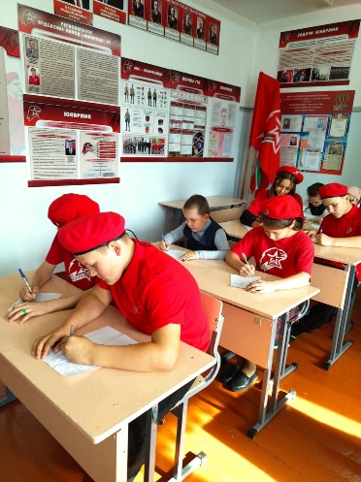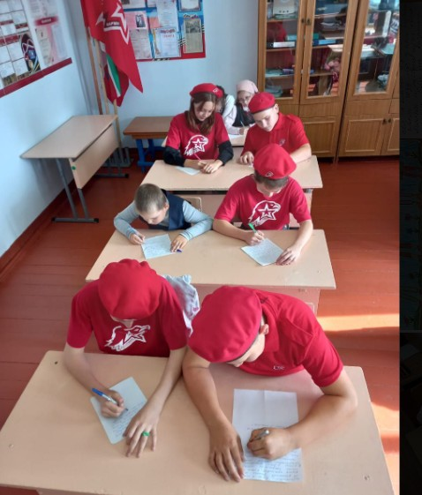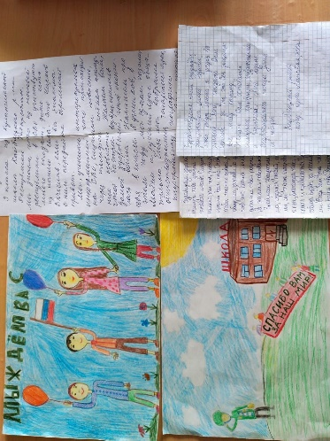
Юнармейцы отряда имени полного кавалера ордена Славы Тимура Гарафутдиновича Назмутдинова МБОУ «Кулангинская ООШ» пишут письмо в зону СВО. Папа девочки Маргариты сейчас находится там. И в скором будущем ее папе Козину Николаю Николаевичу семья будет отправлять посялку. Юнармейцы решили, что письма положат в эту посылку. Николай Николаевич рассказывает, что случается письма детей попадают в руки пап и это очень поддерживает военнослужащих. Дети внушают своими письмами веру в Победу на неоофашизмом.
- 27.09.23. Поздравление с Днем работников детского сада и воспитателя.
- Юнармейцы отряда им. Героя Советского Союза М.К.Кузьмина совместно с "Орлятами России" поздравили работников детского сада с Днем воспитателя.
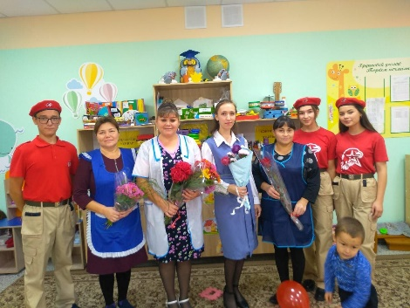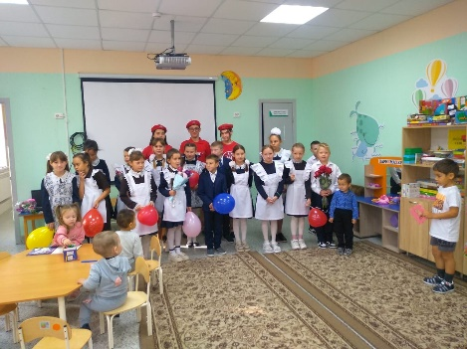
- Отряд имени Героя Советского Союза Мусы Джалиля МБОУ «Старочечкабская ООШ».
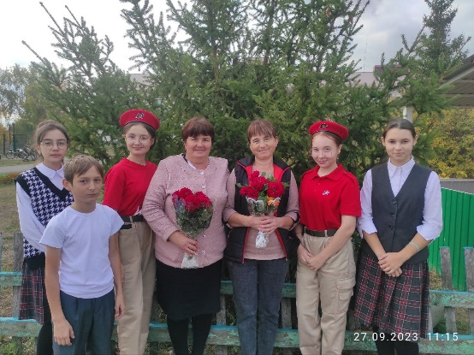
Мәктәпкәчә төркем тәрбиячеләрен һөнәри бәйрәмнәре белән котладык! Хөрмәтле тәрбиячеләребез, сезгә нык сәламәтлек, гаилә иминлеге, эшегездә зур уңышлар телибез!
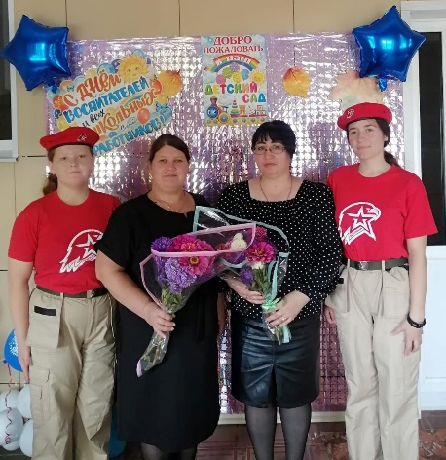
- Отряд имени Героя Советского Союза Ивана Михайловича Федорова МБОУ «Хозесановская СОШ»
- 27.09.23. Юнармейцы отряда имени Героя Советского Союза М.К.Кузьмина, поздравили с 70-летием учителя - ветерана педагогического труда, педагога - организатора Евграфову Веру Ивановну. 40 с лишним лет Вера Ивановна воспитывала и обучала детей.

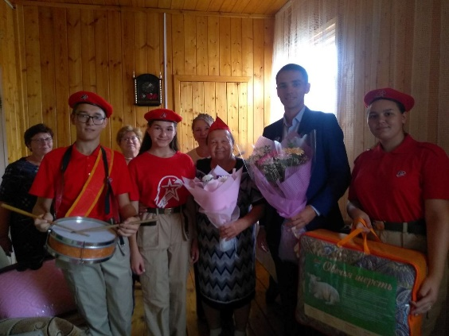

- Всероссийская акция к Дню туризма: «Юнармейские маршруты».
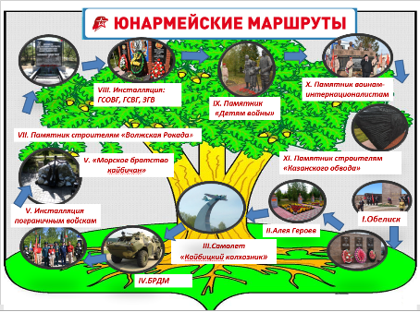

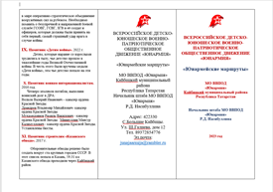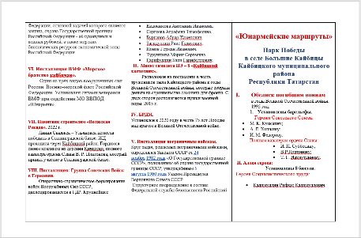

- Акция: «Осенняя неделя добра». Продолжается.
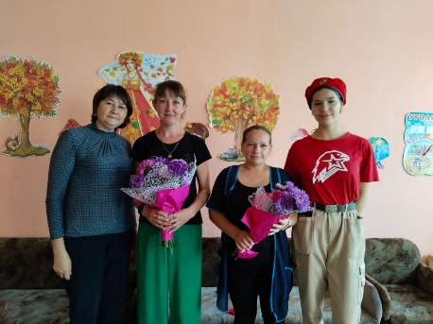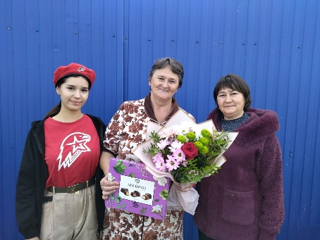
Отряд имени полного кавалера ордена Славы Т.Г. Назмутдинова поздравляет с Днем работников ДО. "Кулингинская ООШ"

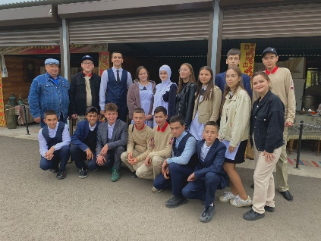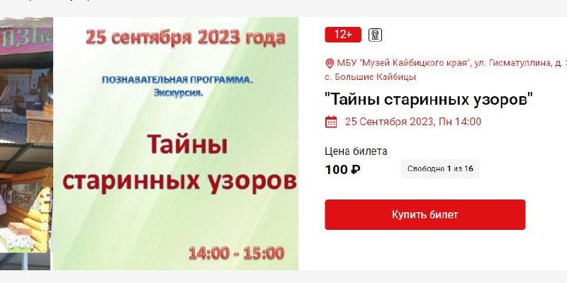
- Юнармейцы отряда "Подвиг" "Большекайбицкая СОШ" изучают культуру народов через музейную практику.

Мероприятия, планируемые МО ВВПОД «Юнармия» Кайбицкого МР.
На срок 02-08.09. 23 г. ОО.
№ | Наименование мероприятия | Дата | Место  проведения  мероприятия | Количество | Ответственные  за проведение мероприятия
1 | Подготовка кандидатов для принятия в ряда ВВПОД «Юнармия» | сентябрь-октябрь | Во всех отрядах. | По желанию | Начальник штаба МО ВВПОД «Юнармия»  Координаторы  Командиры
 | Информационный час: 4 октября 2022 года, Президент России Владимир Путин подписал федеральные конституционные законы о вхождении в состав России Донецкой и Луганской народных республик (ДНР и ЛНР), а также Херсонской и Запорожской областей. | 04.10. | Во всех отрядах.  WhatsApp  Telegram  VK | 281 | Начальник штаба МО ВВПОД «Юнармия»  Координаторы  Учителя истории  Командиры
2 | Исторический обзор: День рождения Рихарда Зорге (1895–1944), советского разведчика | 04.10. | Во всех отрядах.  WhatsApp  Telegram  VK | 281 | Начальник штаба МО ВВПОД «Юнармия»  Координаторы
3 | День воинской славы: День народного единства | 04.10. | Во всех отрядах.  WhatsApp  Telegram  VK | 281 | Начальник штаба МО ВВПОД «Юнармия»  Координаторы  Учителя ОБЖ, истории
4 | Политинформация: Памятная дата Великой Отечественной войны. Государственный комитет обороны принял постановление о защите Москвы. (1941) | 05.10. | Во всех отрядах.  WhatsApp  Telegram  VK | 281 | Начальник штаба МО ВВПОД «Юнармия»  Координаторы  Учителя ОБЖ, истории
5 | В России День учителя с 1965 по 1993 год отмечался в первое воскресенье октября. С 1994 года его празднование перенесено на 5 октября. | 05.10 | Во всех отрядах.  WhatsApp  Telegram  VK | 281 | Начальник штаба МО ВВПОД «Юнармия»  Координаторы  Учителя ОБЖ, истории
6 | Памятная дата: День Октябрьской революции (1917 г.) | 07.10. | Во всех отрядах.  WhatsApp  Telegram  VK | 281 | Начальник штаба МО ВВПОД «Юнармия»  Координаторы  Учителя ОБЖ, истории
7 | Продолжение сбора информации по участию в конкурсах и акциях. | В течении недели. | Во всех отрядах. | 15 | Начальник штаба МО ВВПОД «Юнармия»  Координаторы  Учителя ОБЖ, истории
8 | Подготовка к Всероссийскому Дню призывника. |  | Во всех отрядах. | По списку координатора | Начальник штаба МО ВВПОД «Юнармия»  Координаторы  Учителя ОБЖ.

Начальник штаба местного отделения ВВПОД «Юнармия» - Р.Д. Насибуллина

